富荣量化周观察——市场继续维持震荡

本周市场虽然冲高回落，但是各宽基指数全线上涨，大小盘出现分化，大盘蓝筹表现较优。其中上证50涨幅2.84%，中证500涨幅1.11%，创业板和沪深300指数分别涨幅为1.93%、2.36%，宽基指数中以中证500表现最为弱势。行业中以银行为代表，超低估值的银行业三季度利润保持稳定，市场给了一定的修复空间，银行大涨给指数上行带来驱动力。
节后市场冲高回落维持震荡，但交易活跃度有明显提升。节前一度处于流出的北向资金，节后大举流入，本周合计流入111。19亿，其中沪股通流入72.39亿，深股通流入38.81亿。
图1 各宽基指数以及各行业涨跌幅；北向、新增融资余额表现
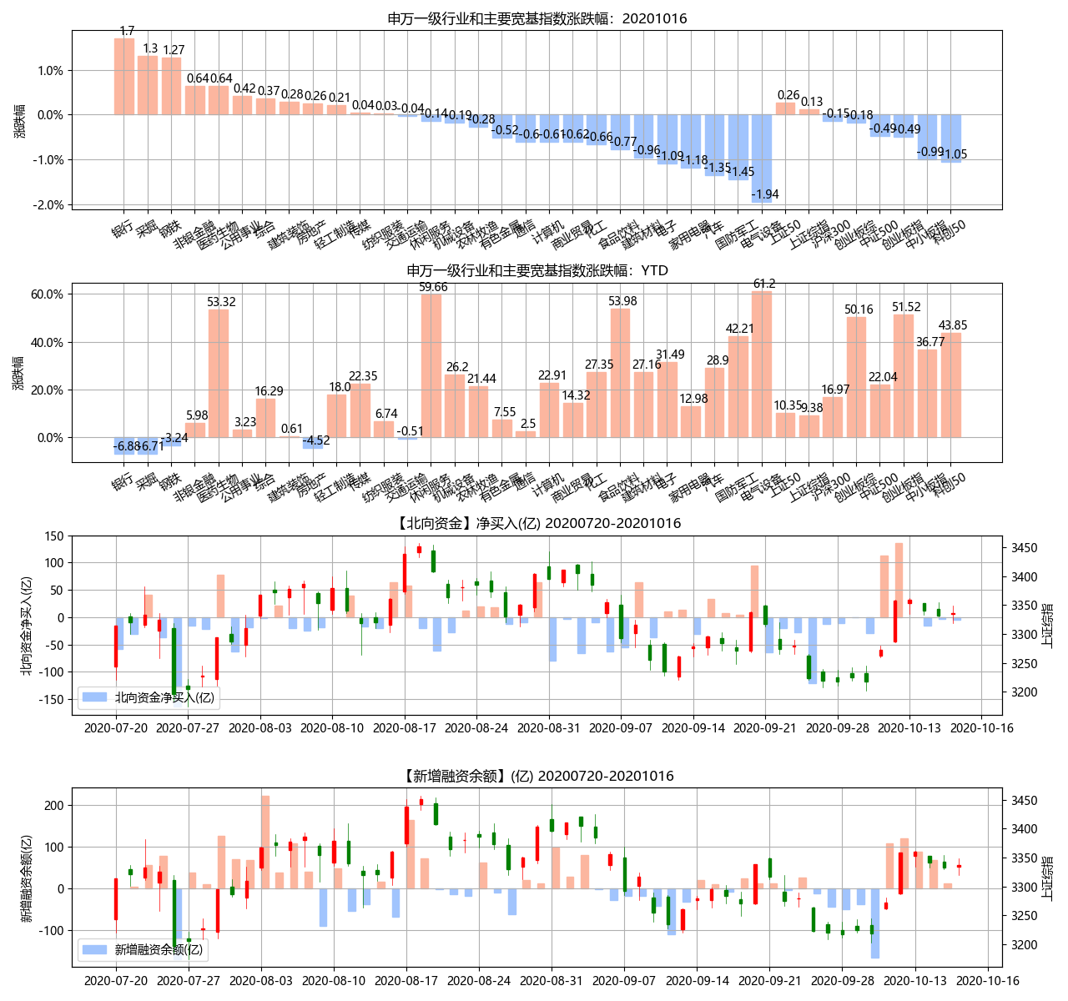

从因子表现来看，市场大多数因子都有超额收益，其中以估值、盈利、分析师以及业绩超预期表现占优。其中市值因子表现最弱，这也是当前市场风格相对应，市场可能基础维持大盘蓝筹的优势风格。
从波动率来看，期权波动率指数在仍然处于历史中位数附近，当前最新值：沪深300期权的波动率为23.66%，上证50期权波动率为23.26%。从波动率处于的分位来看和绝对数值来看，目前波动率依然处于高分位数，市场短期情绪在美国大选落地之前依然无法放大风险偏好。

风险提示：1、本报告中的信息均来源于我们认为可靠的已公开资料和合作客户的研究成果，但本公司及研究人员对这些信息的准确性和完整性不作任何保证，也不保证本报告所包含的信息或建议在本报告发出后不会发生任何变更，且本报告仅反映发布时的资料、观点和预测，可能在随后会作出调整。2、本报告中的资料、观点和预测等仅供参考，在任何时候均不构成对任何人的个人推荐。市场有风险，投资需谨慎。

